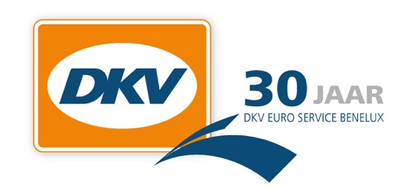
Communiqué de presse

DKV étend son réseau d’approvisionnement en Allemagne
150 nouvelles stations Aral ont rejoint le réseau d’approvisionnement

Bruxelles, 14 novembre 2018 - Les clients de DKV Euro Service pourront dès à présent payer avec leur carte DKV l’achat de carburants et accessoires en rapport avec leurs véhicules dans 150 nouvelles stations service Aral, autrement dit dans pratiquement toutes les stations Aral d’Allemagne.

Le réseau d’approvisionnement allemande de DKV s’élargit ainsi 13200 stations service, soit une couverture d’environ 92%. Les stations Aral sont disponibles sur l’appli DKV et sur le Planificateur d’itinéraire gratuity de DKV MAPS. «Nous nous efforçons en permanence de proposer à nos clients le réseau le plus étendu possible et donc aussi un avantage évident en terms de commodité», précise Volkmar Link, directeur commercial pour l’Allemagne, l’Autriche et la Suisse. «Ces 150 nouvelles stations service Aral facilement accessibles nous permettent d’étendre notre réseau d’approvisionnement de façon attractive.»

Pour en savoir plus, rendez-vous sur www.dkv-euroservice.com

Photo :
Avec l’élargissement du réseau de 150 stations service Aral en Allemagne, les clients de DKV bénéficient d’une couverture d’environ 92% de l’ensemble des stations service en Allemagne. (Photo : DKV)

DKV Euro Service
Depuis plus de 80 ans, DKV Euro Service est l’un des principaux prestataires de service en matière de transports routiers et de logistique. De la prise en charge sans argent liquide à plus de 70 000 points d’acceptation toutes marques confondues au règlement du péage en passant par la récupération de la TVA, DKV propose à ses clients une gamme complète de services pour leur permettre d’optimiser les coûts et de gérer efficacement leur flotte sur les routes européennes. DKV fait partie du groupe DKV MOBILITY SERVICES qui emploie quelque 930 personnes. En 2017, ce groupe, représenté dans 42 pays, a réalisé un chiffre d’affaires de 7,2 milliards d’euros. A l’heure actuelle, environ 170 000 clients utilisent 3,1 millions de cartes et unités de bord. En 2018, la carte DKV a été élue meilleure carte de carburant et de services pour la quatorzième fois consécutive.

Contact chez DKV: Greta Lammerse, Tel.: +31 252345665, E-mail: Greta.lammerse@dkv-euroservice.com

Bureau de presse: Sandra Van Hauwaert, Square Egg, sandra@square-egg.be, GSM 0497 251816.

